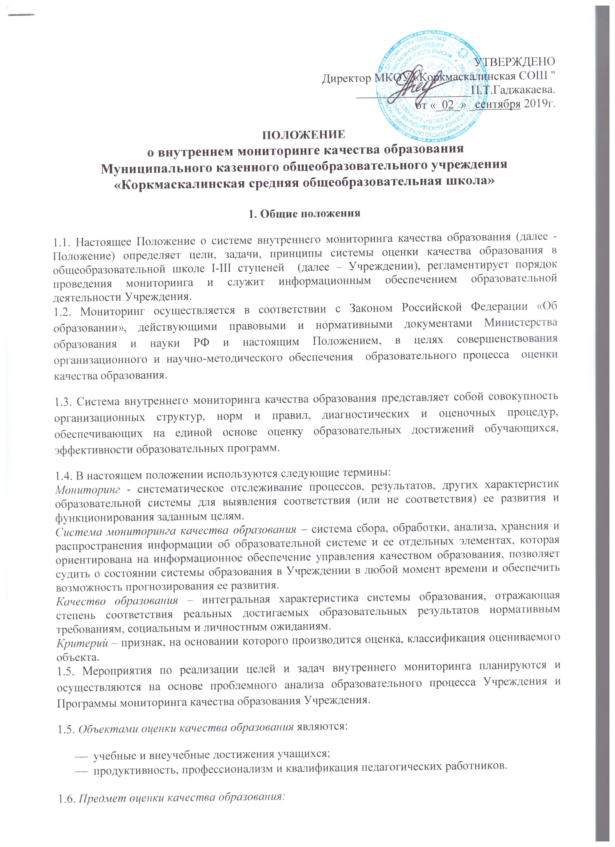1.5. Мероприятия по реализации целей и задач внутреннего мониторинга планируются и осуществляются на основе проблемного анализа образовательного процесса Учреждения и Программы мониторинга качества образования Учреждения.

1.5. *Объектами оценки качества образования* являются:

* учебные и внеучебные достижения учащихся;
* продуктивность, профессионализм и квалификация педагогических работников.

1.6. *Предмет оценки качества образования:*

* качество образовательных результатов (степень соответствия результатов освоения обучающимися образовательных программ государственным стандартам);
* качество организации образовательного процесса, включающее условия организации образовательного процесса, доступность образования, условия комфортности получения образования, материально-техническое обеспечение образовательного процесса, организация питания;
* качество основных и дополнительных образовательных программ, принятых и реализуемых в Учреждении, условия их реализации;
* эффективность управления качеством образования.

1.7. В качестве источников данных для оценки качества образования

используются:

* образовательная статистика;
* промежуточная и итоговая аттестация;
* мониторинговые исследования;
* социологические опросы;
* отчеты работников Учреждения.

1.8. Положение распространяется на деятельность всех педагогических работников Учреждения, осуществляющих профессиональную деятельность в соответствии с трудовыми договорами, в том числе на педагогических работников, работающих по совместительству.

**2. Цели и задачи системы внутреннего мониторинга**

2.1. **Целью** мониторинга является сбор, обобщение, анализ информации о состоянии системы образования в Учреждении и основных показателях ее функционирования для определения тенденций и качества развития образования, принятия обоснованных управленческих решений по достижению качественного образования.

2.2. Для достижения поставленной цели решаются следующие **задачи**:

* формирование механизма единой системы сбора, обработки и хранения информации о состоянии качества образования в Учреждении;
* координация деятельности всех участников мониторинга;
* оперативное выявление соответствия качества образования требованиям федерального государственного образовательного стандарта в рамках реализуемых образовательных программ по результатам *входного, промежуточного, итогового* мониторинга;
* своевременное выявление пробелов в изученных темах и составление планов их коррекции;
* выявление действующих на качество образования факторов, принятие мер по устранению отрицательных последствий;
* построение рейтинговых внутриучрежденческих показателей качества образования (по ступеням обучения, по классам, по предметам, по учащимся внутри классов внутри каждой ступени).
* формулирование основных стратегических направлений развития образовательного процесса на основе анализа полученных данных;
* использование полученных показателей для проектирования и реализации вариативных образовательных маршрутов учащихся, выявления одаренных детей;
* использование полученных результатов для определения качества работы педагогов при распределении стимулирующей части оплаты труда.

**3. Объекты мониторинга**

3.1. Образовательная среда:

* контингент обучающихся и воспитанников
* кадровое (педагогическое) обеспечение воспитательно-образовательного процесса

3.2. Обучающийся:

* степень адаптации к обучению обучающихся 1-х, 5-х, 10-х классов;
* уровень обученности обучающихся (по всем предметам);
* качество подготовки выпускников и уровень реализуемых образовательных программ;
* уровень сформированности качества общеучебных умений и навыков;
* уровень работы с одарёнными детьми;
* степень удовлетворённости обучающихся и их родителей образовательным процессом в Учреждении;
* состояние здоровья обучающихся.

3.3. Педагогические работники:

* уровень профессиональной компетентности;
* качество и результативность педагогической работы;
* уровень инновационной деятельности;
* анализ педагогических затруднений;
* самообразовательная деятельность.

3.4. Образовательный процесс:

* анализ входного, промежуточного и итогового контроля за уровнем учебных достижений обучающихся;
* организация питания;
* выполнение режимных моментов.

3.5. Социально-психологическое сопровождение учебно-воспитательного процесса:

* психологическая диагностика;
* профилактическая работа;
* коррекционная работа;
* индивидуально – дифференцированный подход к детям.

**4. Организация и технология мониторинга**

4.1.Организационной основой осуществления процедуры внутреннего мониторинга является Программа мониторинга качества образования Учреждения, где определяются форма, направления, сроки и порядок проведения мониторинга, ответственные исполнители. Программа мониторинга качества образования рассматривается на заседании Педагогического совета Учреждения в начале учебного года, утверждается приказом директора и обязательна для исполнения работниками Учреждения.

4.2. Виды мониторинга:

* по этапам обучения: входной, промежуточный, итоговый;
* по частоте процедур: разовый периодический, систематический.

4.3. Для проведения мониторинга назначаются ответственные, состав которых утверждается приказом директора Учреждения. В состав группы мониторинга входят:

* заместитель директора по учебно-воспитательной работе;
* руководители методических объединений;
* классные руководители;
* учителя;
* психолог;
* социальный педагог;
* медицинский работник.

4.4. К основным направлениям системы мониторинга качества образования в Учреждении относятся:

* Мониторинг качества образования
* Мониторинг уровня социализации личности
* Мониторинг интересов учащихся
* Мониторинг образовательных потребностей учащихся, родителей
* Мониторинг уровня профессионализма педагогических кадров
* Мониторинг состояния здоровья учащихся

4.5. Проведение мониторинга предполагает широкое использование современных информационных технологий на всех этапах сбора, обработки, хранения и использования информации.

4.6. Реализация мониторинга предполагает последовательность следующих действий:

* определение и обоснование объекта мониторинга;
* сбор данных, используемых для мониторинга;
* обработка полученных данных в ходе мониторинга;
* анализ и интерпретация полученных данных в ходе мониторинга;
* подготовка документов по итогам анализа полученных данных;
* распространение результатов мониторинга среди пользователей мониторинга;
* структурирование баз данных, обеспечивающих хранение и оперативное использование информации.

4.7. Общеметодологическими требованиями к инструментарию мониторинга являются валидность, надежность, удобство использования, доступность для различных уровней управления и общественности, стандартизированность и апробированность.

В 9, 11 классах в качестве КИМов могут использоваться демоверсии текущего года, подготовленные Федеральным государственным научным учреждением ≪ФИПИ≫.

Контрольно-измерительные материалы должны составляться на основе требований к программному материалу, включать спецификацию, кодификатор проверяемых элементов содержания и требований к уровню подготовки обучающихся.

4.8. Материалы для мониторинговых исследований разрабатываются и утверждаются методическим объединением учителей и согласовываются с заместителем директора по УВР 4.9. Процедура измерения, используемая в рамках мониторинга, направлена на установление качественных и количественных характеристик объекта.

4.10. Основными инструментами, позволяющими дать качественную оценку системе образования, являются: анализ изменений характеристик во времени (динамический анализ) и сравнение одних характеристик с аналогичными в рамках образовательной системы (сопоставительный анализ).

4.11. При оценке качества образования в Учреждении основными методами установления фактических значений показателей являются экспертиза и измерение.

*Экспертиза* – всестороннее изучение состояния образовательных процессов, условий и результатов образовательной деятельности.

*Измерение* – оценка уровня образовательных достижений с помощью контрольных измерительных материалов (тестов, контрольных работ, анкет и др.), имеющих стандартизированную форму и содержание которых соответствует реализуемым в Учреждении образовательным программам, ФГОСам.

4.12. Статистические данные должны быть сопоставимы:

* + между собой (больше/меньше – лучше/хуже);
  + с образовательным стандартами (соответствует /не соответствует).

Оценка строится на средних величинах при соблюдении динамики показателей.

Система оценки с использованием суммарных итоговых баллов позволяет построить линейный рейтинг педагогов, классов, что дает представление о месте относительно других, и позволяет оценить реальное состояние как отдельного педагога (или ученика), так системы Учреждения в целом;

* с возрастными особенностями.

4.13.Оценка качества образования осуществляется посредством:

* системы внутришкольного контроля;
* общественной экспертизы качества образования;
* государственной (итоговой) аттестации выпускников;
* мониторинга качества образования.

4.14. В качестве источников данных для оценки качества образования используются:

* образовательная статистика;
* промежуточная и итоговая аттестация;
* мониторинговые исследования;
* социологические опросы;
* отчёты работников школы;
* посещение уроков и внеклассных мероприятий.

4.15. Итоги мониторинга оформляются в схемах, графиках, таблицах, диаграммах, отражаются в справочно – аналитических материалах, содержащих констатирующую часть, выводы и конкретные, реально выполнимые рекомендации.

4.16. Мониторинговые исследования могут обсуждаться на заседаниях педагогического совета, совещаниях при директоре, оперативных совещаниях, заседаниях методических объединений.

4.17. По результатам мониторинговых исследований разрабатываются рекомендации, принимаются управленческие решения, издаётся приказ (справка), осуществляется планирование и прогнозирование развития Учреждения.

**5. Распределение функциональных обязанностей участников мониторинговых исследований.**

5.1. Группа мониторинга:

* участвует в разработке методики оценки качества образования;
* в разработке системы показателей, характеризующих состояние и динамику развития Учреждения;
* проводит мониторинговые исследования;
* анализирует результаты мониторинга;
* ведет учет результатов мониторинга;

вырабатывает рекомендации по устранению отмеченных недостатков

5.2. Заместители директора:

* устанавливают и утверждают порядок, периодичность проведения мониторинговых исследований;
* определяют пути дальнейшего развития Учреждения;
* обеспечивают на основе образовательной программы проведение в Учреждении контрольно-оценочных процедур, мониторинговых, социологических и статистических исследований по вопросам качества образования;
* организуют систему мониторинга качества образования в Учреждении, осуществляют сбор, обработку, хранение и представление информации о состоянии и динамике развития качества; анализируют результаты оценки качества образования на уровне Учреждения;
* организуют изучение информационных запросов основных пользователей системы оценки качества образования;
* обеспечивают предоставление информации о качестве образования на муниципальный и региональный уровни системы оценки качества образования;
* формируют информационно – аналитические материалы по результатам оценки качества образования (анализ работы Учреждения за учебный год, публичный доклад директора);
* принимают управленческие решения по развитию качества образования на основе анализа результатов.

5.3. Руководители методических объединений:

* участвуют в разработке методики оценки качества образования;
* участвуют в разработке системы показателей, характеризующих состояние и динамику развития школы;
* участвуют в разработке критериев оценки результативности профессиональной деятельности педагогов школы;
* содействуют проведению подготовки работников школы и общественных экспертов по осуществлению контрольно – оценочных процедур;
* проводят экспертизу организации, содержания и результатов аттестации обучающихся и формируют предложения по их совершенствованию;
* готовят предложения для администрации по выработке управленческих решений по результатам оценки качества образования на уровне школы.

5.4. Классные руководители:

* проводят контроль за всеобучем каждого обучающегося;
* своевременно доводят итоги до сведения родителей;
* анализируют динамику развития личности каждого обучающегося;
* разрабатывают и предлагают обучающимся, родителям рекомендации по самооценке результатов обученности;
* своевременно представляют информацию в группу мониторинга.

5.5. Учителя- предметники:

* определяют и анализируют уровень учебных достижений обучающихся по предметам по результатам рефлексии, тестирования, контрольных срезов;
* намечают пути повышения степени обученности обучающихся;
* своевременно предоставляют информацию в группу мониторинга.

5.6. Психолог:

* осуществляет диагностику психологических факторов процесса обучения;
* организует проведение психологического мониторинга;
* проводит социометрические исследования;
* разрабатывает и предлагает обучающимся, родителям рекомендации по преодолению трудностей в образовательном процессе.

5.7. Социальный педагог:

* осуществляет контроль за всеобучем каждого обучающегося;
* осуществляет диагностику структуры свободного времени обучающихся;
* разрабатывает мероприятия по профилактике отсева учащихся, профилактике зависимостей и детской преступности;
* исследует динамику данных о трудоустройстве выпускников и продолжении образования;
* содействует организации горячего питания в школе, ведёт учёт и осуществляет контроль за питанием детей льготной категории;
* своевременно предоставляют информацию в группу мониторинга.

5.8.Медицинский работник:

* принимает участие в обсуждении системы показателей, характеризующих состояние здоровья учащихся в школе;
* осуществляет мероприятия по контролю соблюдения санитарно – гигиенического режима в школе, охраны труда, здоровья и жизни обучающихся;
* отслеживает и анализирует уровень заболеваемости обучающихся, педагогических и других работников школы;
* оценивает состояние физкультурно - оздоровительной работы;
* осуществляет диагностику состояния здоровья обучающихся;
* своевременно предоставляет информацию в группу мониторинга.

**6. Критерии измерения уровня достижений результатов деятельности школы.**

6.1. Критерии выступают в качестве инструмента, призванного наполнить содержанием оценку и обеспечить измерение уровня достижений результатов деятельности.

6.2. Критерии представлены набором расчётных показателей, которые при необходимости могут корректироваться, источником расчёта являются данные статистики.

|  |  |
| --- | --- |
| **Критерии** | **Показатели** |
| Качество образовательных результатов обучающихся (степень соответствия индивидуальных образовательных достижений и результатов освоения обучающимися образовательных программ государственному и социальному стандартам)  (внутренняя оценка) | % обучающихся, которые учатся на «4» и «5»  % учащихся 5-х классов, подтвердивших (по сравнению с 4 классом) качество обучения по итогам года  % обучающихся, которые участвуют в конкурсах, олимпиадах, научно-практических конференциях  % учащихся, оставленных на второй год обучения  % учащихся 9 классов, получивших документ об образовании  % учащихся 9 классов, получивших документ об образовании особого образца  % учащихся 11 классов, получивших документ об образовании  % учащихся 11 классов, получивших документ об образовании особого образца  % обучающихся, продолживших обучение в 10 классе в своей школе |
| Качество образовательных результатов обучающихся (степень соответствия индивидуальных образовательных достижений и результатов освоения обучающимися образовательных программ государственному и социальному стандартам)  (внешняя оценка) | Результаты независимой оценки выпускников средней школы (результаты ЕГЭ по предметам)  Средний балл ЕГЭ (русский язык) по школе  Средний балл ЕГЭ (математика) по школе  % выпускников, успешно сдавших ЕГЭ по русскому языку (без "2")  % выпускников, успешно сдавших ЕГЭ по математике (без "2")  % выпускников 11 классов, получивших на государственной (итоговой) аттестации в форме ЕГЭ 75 баллов и более  % выпускников 11 классов, получивших на государственной (итоговой) аттестации в форме ЕГЭ 75 баллов и более  Средний балл итоговой аттестации в 9 классах по новой форме по математике  % выпускников 9 классов, успешно сдавших экзамен по новой форме по русскому языку  % выпускников 9 классов, успешно сдавших экзамен по новой форме по математике  % обучающихся 10-х, 11-х классов, реализовавших свои образовательные запросы в профильном обучении  % выпускников, поступивших в учреждения высшего профессионального образования  % выпускников 11 классов, поступивших в учреждения среднего и начального профессионального образования  Результаты независимого регионального комплексного исследования качества общего образования  % обучающихся, участвующих в городских предметных олимпиадах  % обучающихся, победивших в городских предметных олимпиадах  % обучающихся, принимавших участие в городских мероприятиях |
| Качество организации образовательного процесса | Эффективность механизмов самооценки и внешней оценки деятельности путем анализа ежегодных публичных докладов  Программно-информационное обеспечение, наличие Интернета, эффективность его использования в учебном процессе  Численность учащихся в расчете на 1 компьютер, имеющий выход в Интернет  Обеспеченность учебных кабинетов средствами, поддерживающими современные технологии обучения  Численность учащихся в расчете на 1 компьютер  Оснащенность учебных кабинетов современным оборудованием, средствами обучения и мебелью  Обеспеченность методической и учебной литературой  Библиотечный учебный фонд в расчете на одного учащегося  Оценка соответствия службы охраны труда и обеспечение безопасности (ТБ, ОТ, ППБ, производственной санитарии, антитеррористической безопасности, требования нормативных документов)  Оценка состояния условий обучения нормативам и требованиям СанПиН  % денежных средств, выделенных на укрепление материально-технической базы  Оценка открытости школы для родителей и общественных организаций через анкетирование  родителей |
| Состояние здоровья обучающихся. | % выпускников 4-х классов сохранивших и повысивших группу здоровья (с момента поступления в школу)  % выпускников 9-х классов сохранивших и повысивших группу здоровья (с момента поступления в школу)  % выпускников 11-х классов сохранивших и повысивших группу здоровья (с момента поступления в школу)  % учащихся, не имеющих ухудшения по заболеваниям опорно-двигательного аппарата (сколиоз) с момента поступления в школу  % учащихся, не имеющих снижения зрения (с момента поступления в школу)  % учащихся, не болевших ОРЗ и гриппом за отчетный период  Количество случаев травматизма во время образовательного процесса  % учащихся 5-х классов, успешно адаптировавшихся к обучению в школе 2 ступени  % учащихся 10-х классов, успешно адаптировавшихся к обучению в школе 3 ступени  % учащихся 1-х классов, успешно адаптировавшихся к обучению в школе 1 ступени  % обучающихся, которые занимаются спортом  % обучающихся, которые занимаются в спортивных секциях |
| Качество дополнительного образования | Степень соответствия программ дополнительного образования нормативным требованиям  Многообразие направлений системы дополнительного образования;  % обучающихся, охваченных дополнительным образованием  Удовлетворенность обучающихся и родителей дополнительным образованием. |
| Качество воспитательной работы | Положительная динамика развития классного коллектива  % учащихся с высоким и выше среднего УВ  % учащихся с высоким уровнем комфортности  % учащихся с высоким уровнем духовно-нравственных качеств учащихся  Положительная динамика результативности участия классных коллективов в различных конкурсах  % родителей, вовлеченных в воспитательный процесс  % победителей и призеров в спортивных соревнованиях и творческих конкурсах муниципального уровня  % победителей и призеров в спортивных соревнованиях и творческих конкурсах регионального и федерального уровней  Положительная динамика развития детского самоуправления  Положительная динамика количества правонарушений и преступлений обучающихся.  % выпускников, не работающих и не продолживших обучение, к численности выпускников |
| Профессиональная компетентность педагогов, их деятельность по обеспечению требуемого качества результатов образования | % административно-управленческих и педагогических работников с высшим образованием  % учителей 5-11 классов с высшим образованием  % учителей начальных классов с высшим образованием  % учителей, которые используют современные педагогические технологии  % педагогических работников, применяющих информационно-коммуникационные технологии  % педагогических работников, участвующих в инновационной, экспериментальной деятельности образовательного учреждения в рамках проектов и программ учреждения  % педагогов, опубликовавших статьи, тезисы в профессиональных журналах и сборниках  % педагогических работников, имеющих первую квалификационную категорию  % педагогических работников, имеющих высшую квалификационную категорию  % педагогических работников, прошедших курсы повышения квалификации  % педагогических работников, выступавших на городских семинарах  % педагогических работников, принимавших участие в профессиональных конкурсах «Учитель года», «Классный руководитель года» и др. |
| Соответствие требованиям к условиям обучения | Укомплектованность         педагогическими     кадрами,         имеющими необходимую квалификацию, по каждому из предметов учебного плана  Соответствие   нормам и требованиям СанПиН  Наличие дополнительного образования, количество программ дополнительного образования  Наличие столовой для организации горячего питания в соответствии с утвержденными нормами  Наличие оборудованного медицинского кабинета |

6.3. Для проведения оценки качества образования на основе кластерной модели из всего спектра получаемых в рамках информационной системы внутреннего мониторинга качества образования показателей определяется набор ключевых показателей, позволяющих провести сопоставительный анализ образовательной системы школы. Совокупность показателей обеспечивает возможность описания состояния системы, дает общую оценку результативности ее деятельности.

6.4. Школьная система оценки  качества образования  предполагает  участие в осуществлении оценочной деятельности  общественности и  профессиональных  объединений в качестве экспертов. Требования к экспертам, привлекаемым к оценке качества образования, устанавливаются нормативными документами, регламентирующими  реализацию процедур контроля и  оценки качества образования.